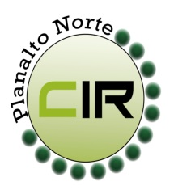Municípios da Macrorregião NORTE – Bela Vista do Toldo- Campo Alegre – Canoinhas – Irineópolis – Itaiópolis- Mafra- Major Vieira- Monte Castelo- Papanduva- Porto União- Rio negrinho- São Bento do Sul- Três Barras – 25 GERSA- 26 GERSA
____________________________________________________________________________________________________
Planalto Norte/ Catarinense, 07 de março de 2018. CIR nº 16/2018

A Secretaria do Estado de Saúde de Santa Catarina
Setor - Atendimento Ostomia
Florianópolis

Para apreciação, conforme 2ª reunião ordinária da CIR realizada no dia 06 de março de 2018 na cidade de Canoinhas - SC foi solicitado pelos gestores municipais de saúde do Planalto Norte, que seja realizada a inclusão de novas tecnologias nos equipamentos utilizados pelos ostomizados no Estado de Santa Catarina, bem como, e principalmente a regulação no fornecimento dos equipamentos já existentes aos municípios.

Manuel Rodrigues Del Omo
Coordenador da CIR Planalto Norte
Secretário Municipal de Saúde – São Bento do Sul -SC

